KISI-KISI UAS PRAKTIKUM ALGORITMA PEMROGRAMAN 2
- KELAS G -

Sekolah Tinggi Teknik - PLN Jakarta
2016

- Dengan menggunakan struktur array, function, looping dan struct. Buatlah kode program sehingga dapat menghasilkan output yang sesuai dengan gambar.
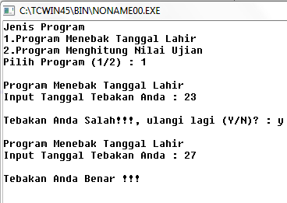
Jika yang dipilih 1

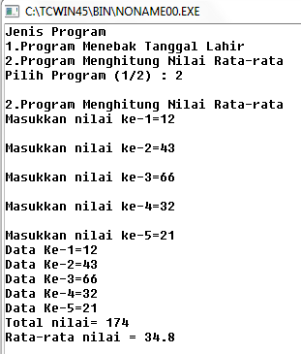

Jika yang dipilih 2

- Dengan menggunakan nested struct, buatlah source code program, sehingga menghasilkan output seperti gambar dibawah ini :
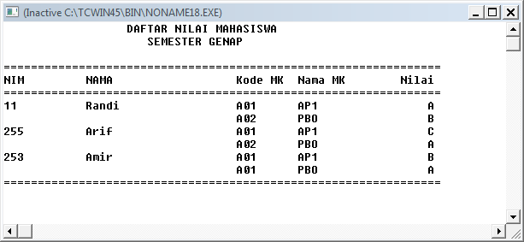

- Buatlah source code dengan memanfaatkan library fstream.h/ operasi file sehingga menghasilkan output seperti gambar dibawah ini :
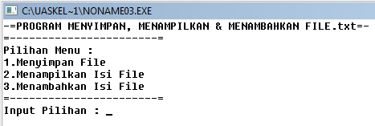

Tampilan Main Menu

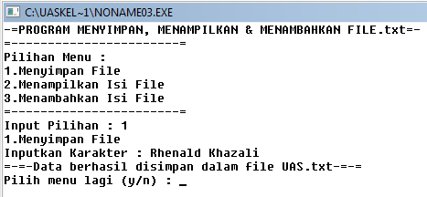

Jika input pilihan : 1

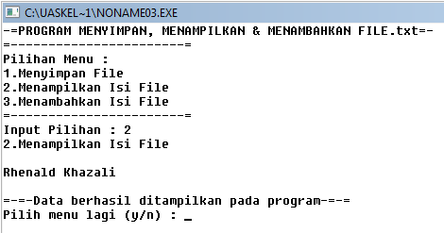

Jika input pilihan : 2

Data yang ditambahkan

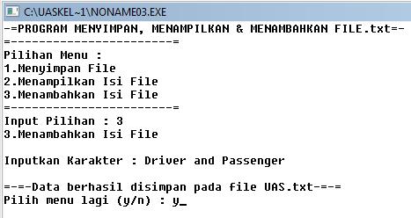

Jika input pilihan : 3

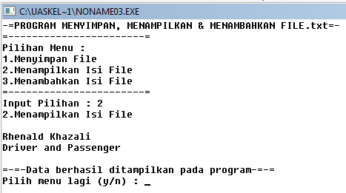
Data setelah ditambahkan
Jika input pilihan : 2

